**C Class** Name: ­­\_\_\_\_\_\_\_\_\_\_\_\_\_\_\_\_\_\_\_\_\_\_\_\_\_\_\_\_\_\_\_\_\_\_\_\_\_

**Unit 3 The ant and the cricket** C:\Users\Toshiba\Documents\e-CLASS\C-e- CLASS\UNIT 3\FireShot Capture 225 - Αγγλικά (Γ Δημοτικού)_ Ηλεκτρονικό Βιβλίο - ebooks.edu.gr.png

|  |  |  |
| --- | --- | --- |
| 1. children=παιδιά 2. let me tell you a story= να σας πω μια ιστορία 3. ant= μυρμήγκι 4. cricket= γρύλος, τριζόνι 5. potato= πατάτα 6. more=περισσότερος, η, ο 7. near=κοντά 8. hot= ζέστη & ζεστός, η, ο | 1. do= κάνω 2. what are you doing ?= τι κάνεις; 3. work=δουλεύω 4. save= μαζεύω, εξοικονομώ, σώζω 5. I’m saving= μαζεύω 6. food= φαγητό 7. why? = γιατί; 8. only= μόνο 9. June=Ιούνιος | 1. still=ακόμη 2. July=Ιούλιος 3. August=Αύγουστος 4. have=έχω 5. don’t be= μην είσαι 6. lazy= τεμπέλης 7. today= σήμερα 8. another= μια άλλη 9. day=μέρα 10. well?= λοιπόν; |

  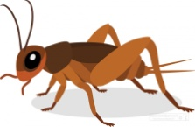 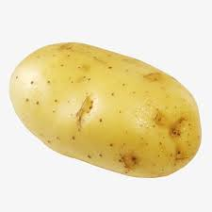

children = παιδιά food = φαγητό cricket = γρύλος potato = πατάτα do = κάνω

……………………………… ……………………………… …………………………… ……………………… ……………….…………

……………………………… ……………………………… …………………………… ……………………… ……………….…………

……………………………… ……………………………… …………………………… ……………………… ……………….…………

……………………………… ……………………………… …………………………… ……………………… ……………….…………

……………………………… ……………………………… …………………………… ……………………… ……………….…………

work = δουλεύω save = σώζω why = γιατί? today = σήμερα don’t be lazy = μην είσαι τεμπέλης

……………………… ……………………… …………………… ………………………… ………………. …………......………………

……………………… ……………………… …………………… ………………………… ……...………………….……………...………

……………………… ……………………… …………………… ………………………… ……………...………….… …………...………

……………………… ……………………… …………………… ………………………… …………...…………….……………...………

……………………… ……………………… …………………… ………………………… ……………...………….……………...………